ГУАП
КАФЕДРА № 44
ОТЧЕТ
ЗАЩИЩЕН С ОЦЕНКОЙ
ПРЕПОДАВАТЕЛЬ
доцент, канд. техн. наук |  |  |  | Н.Н. Решетникова
должность, уч. Степень, звание |  | подпись, дата |  | инициалы, фамилия

ОТЧЕТ О ЛАБОРАТОРНОЙ РАБОТЕ №4
СЪЕМКА СФЕРИЧЕСКИХ ПАНОРАМ, ВИДЕО 360 И РАЗРАБОТКА ВИРТУАЛЬНОГО 3D-ТУРА

по курсу: ИНТЕРАКТИВНАЯ КОМПЬЮТЕРНАЯ ГРАФИКА

РАБОТУ ВЫПОЛНИЛ
СТУДЕНТ ГР. № | 4341 |  |  |  | Е.П. Березин
 |  |  | подпись, дата |  | инициалы, фамилия

Санкт-Петербург
2025
Цель работы
Получение практических навыков съемки сферических панорам и видео 360 на камеру RICOH THETA S 360 с использованием планшета\смартфона для просмотра результатов съемки и разработка виртуального 3D-тура в программе на основе снятых сферических панорам и подготовка его для публикации в интернет.

Ход работы
Лабораторная работа состоит из двух заданий:
1. Снять сферические панорамы при помощи камеры RICOH THETA S 360 и записать видео 360° при помощи той же камеры;
2. На основе снятых панорам разработать виртуальный 3D-тур и подготовить его к публикации в интернет.
Процесс съемки панорам и видео осуществлялся на территории корпуса на Большой Морской. В результате получилось 4 панорамы, свойства которых отражены на рисунке 1.
Нумерация фотографий на рисунке 1:
1. Фотография панорамы с лестницы;
2. Фотография панорамы с проезда на парковку;
3. Фотография панорамы с парковки;
4. Фотография панорамы со входа в спортивный зал.
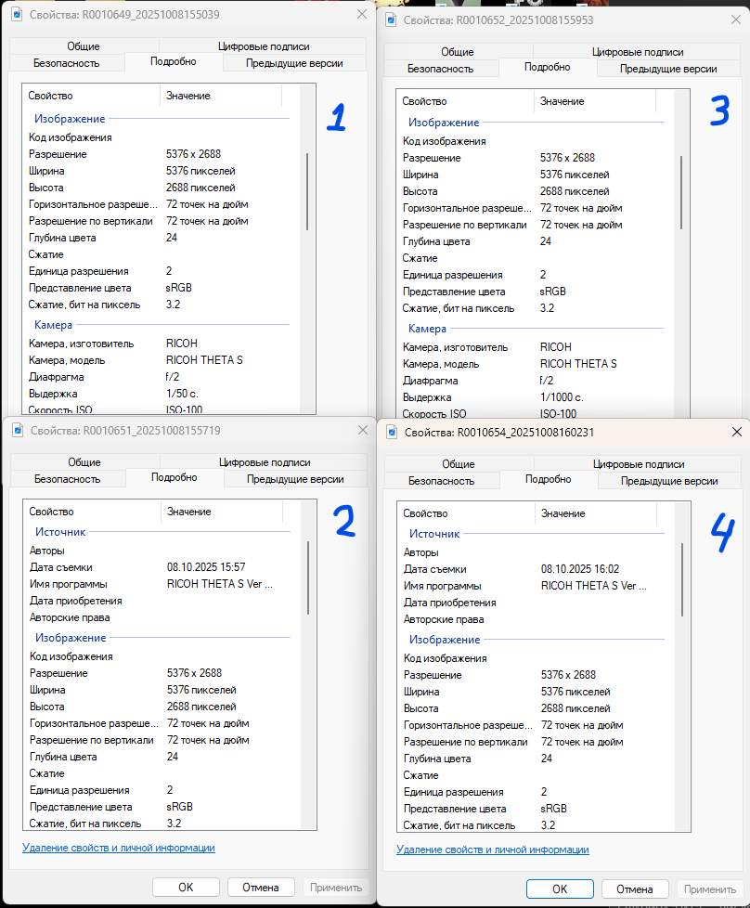
Рисунок 1 – Свойства файлов панорам

Для работы с видеофайлом дополнительно потребовалось установить программу RICOH THETA. Программа осуществила преобразование исходного отснятого видео, дополнив его специальными метаданными для корректного воспроизведения на платформе видеохостинга в формате 360-видео. Свойства преобразованного видеофайла приведены на рисунке 2.
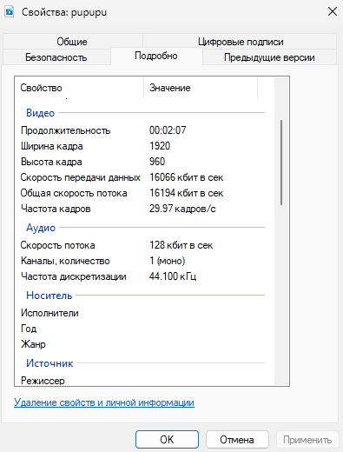
Рисунок 2 – Свойства преобразованного видео

После выгрузки отснятого материала с камеры был начат процесс создания виртуального тура. Разработка производилась в программе Pano2VR.
При запуске программы открылось два окна: первое представляет собой менеджер проектов, а второе – рабочее пространство для работы над проектом, изначально пустое. Для разработки использовалась бесплатная версия, в которой имеется ограничение на максимальное количество сцен в туре, а именно в 4 сцены. Демонстрация стартового экрана приведена на рисунке 3.
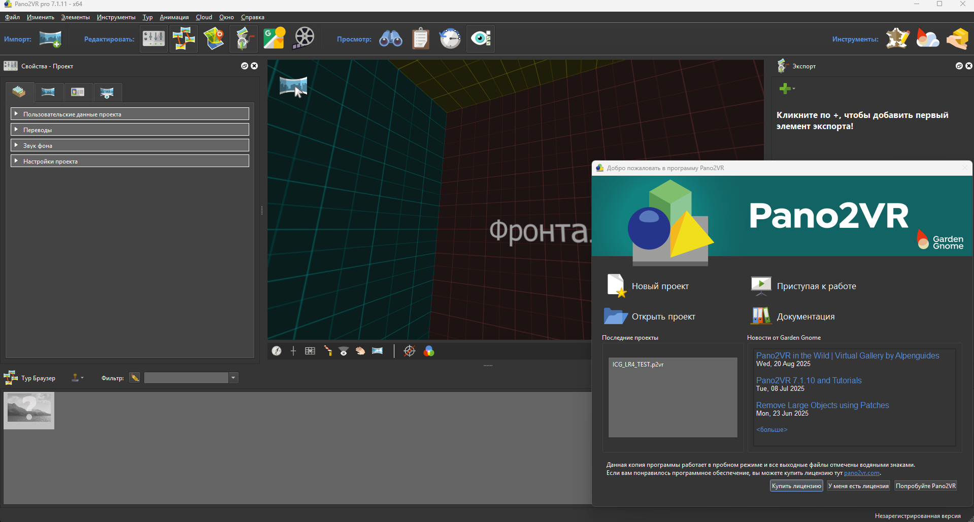
Рисунок 3 – Стартовый экран Pano2VR

После создания проекта в него были импортированы все 4 панорамы, отснятые ранее (первая выбранная автоматически становится начальной панорамой). Для их корректного отображения в поле «Тип» был выбран пункт «Эквидистантная», так как полученные фото как раз находятся в эквидистантной проекции. Настройка панорамы приведена на рисунке 4.
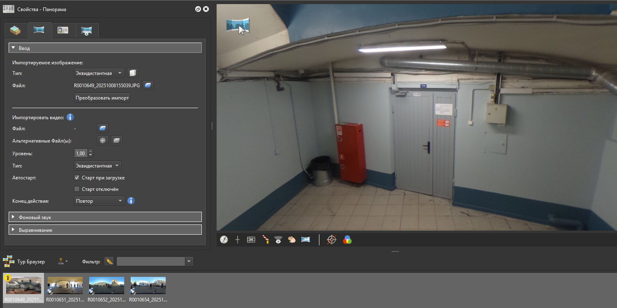
Рисунок 4 – Настройка панорамы

Для перехода между панорамами использовался хотспот – специальная кнопка, позволяющая передвигаться между сценами и не только. В Pano2VR хотспоты бывают двух видов: полигональный хотспот и точка хотспота. Для использования хотспота с целью перехода между панорамами используется тип «Сцена тура». Примеры хотспотов приведены на рисунках 5 и 6.
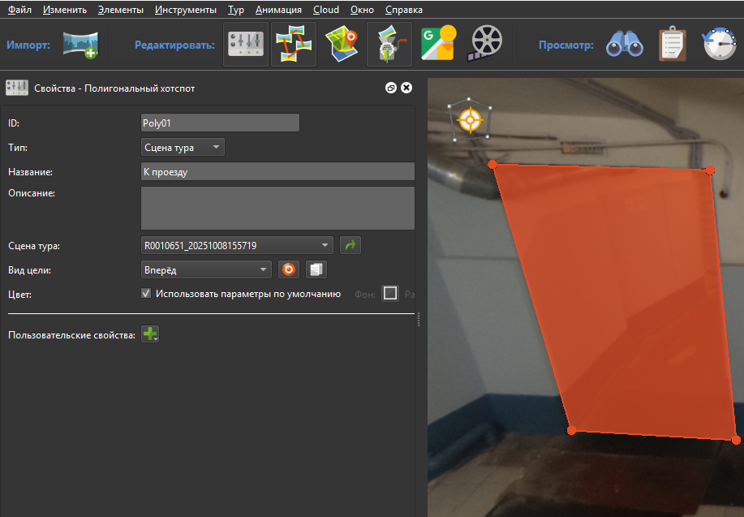
Рисунок 5 – Использование полигонального хотспота

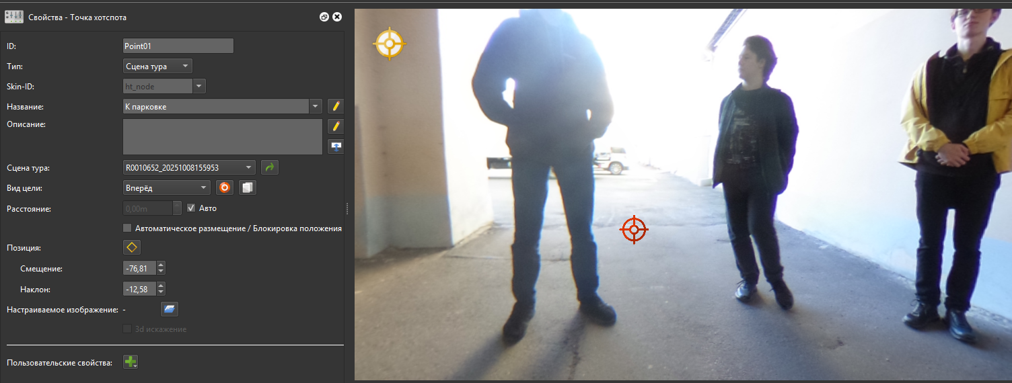
Рисунок 6 – Использование хотспота точки
После объединения всех сцен было принято решение наложить фоновое аудио. Процесс его наложения был осуществлен путем добавления фонового звука на начальную панораму. Чтобы звук не прерывался при переходе к последующей сцене, была поставлена галочка в пункте «Продолжить проигрывание в других сценах». Процесс добавления аудио приведен на рисунке 7.
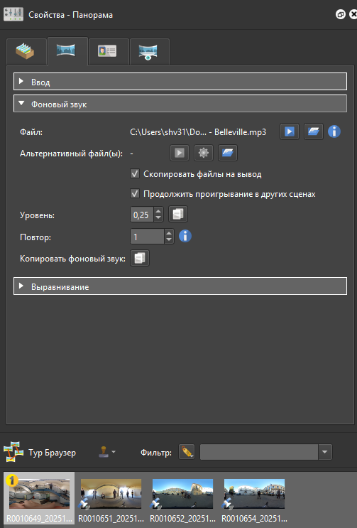
Рисунок 7 – Добавление фонового звука

Помимо звука, в сцене так же есть переход к отснятому видео, которое было отгружено на платформу видеохостинга. Добавление перехода к видео так же осуществлялось при помощи хотспота, что изображено на рисунке 8.
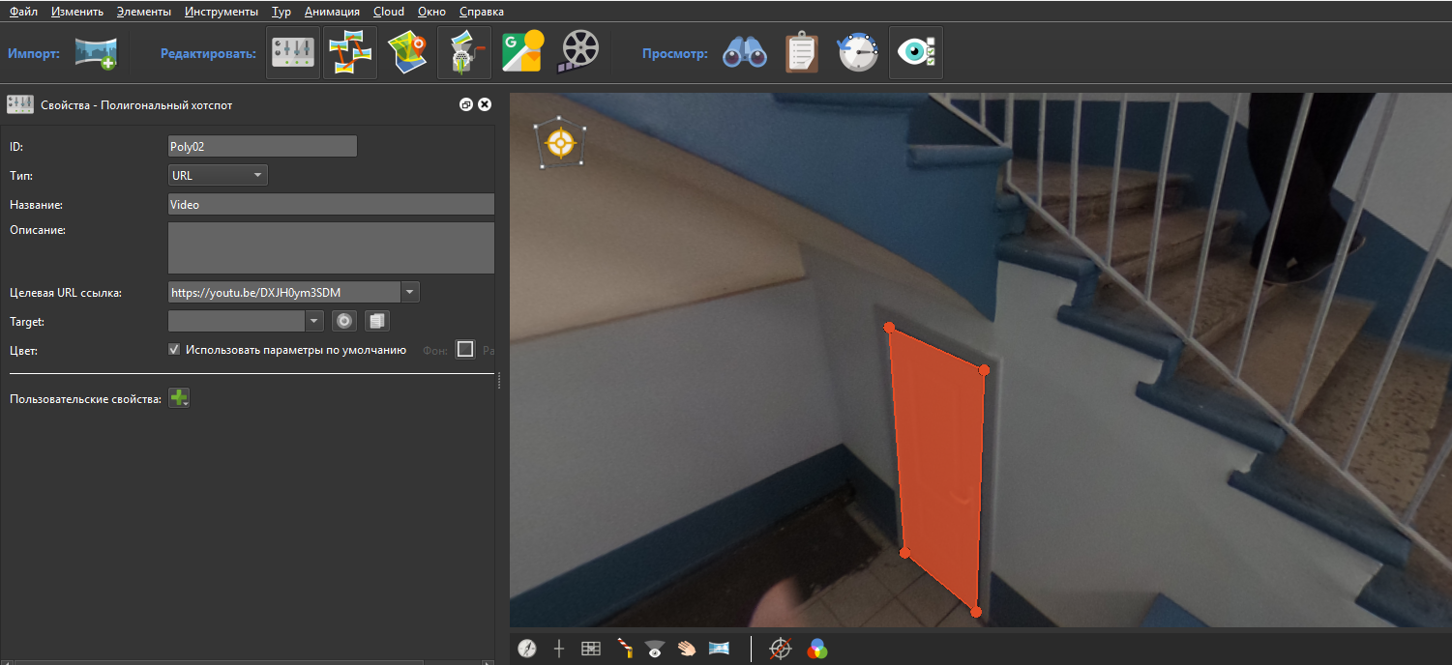
Рисунок 9 – Хотспот для перехода к видео

Через имеющийся интерфейс программы были добавлены кнопки интерфейса для быстрого перемещения между панорамами. Редактор интерфейса приведен на рисунке 10.
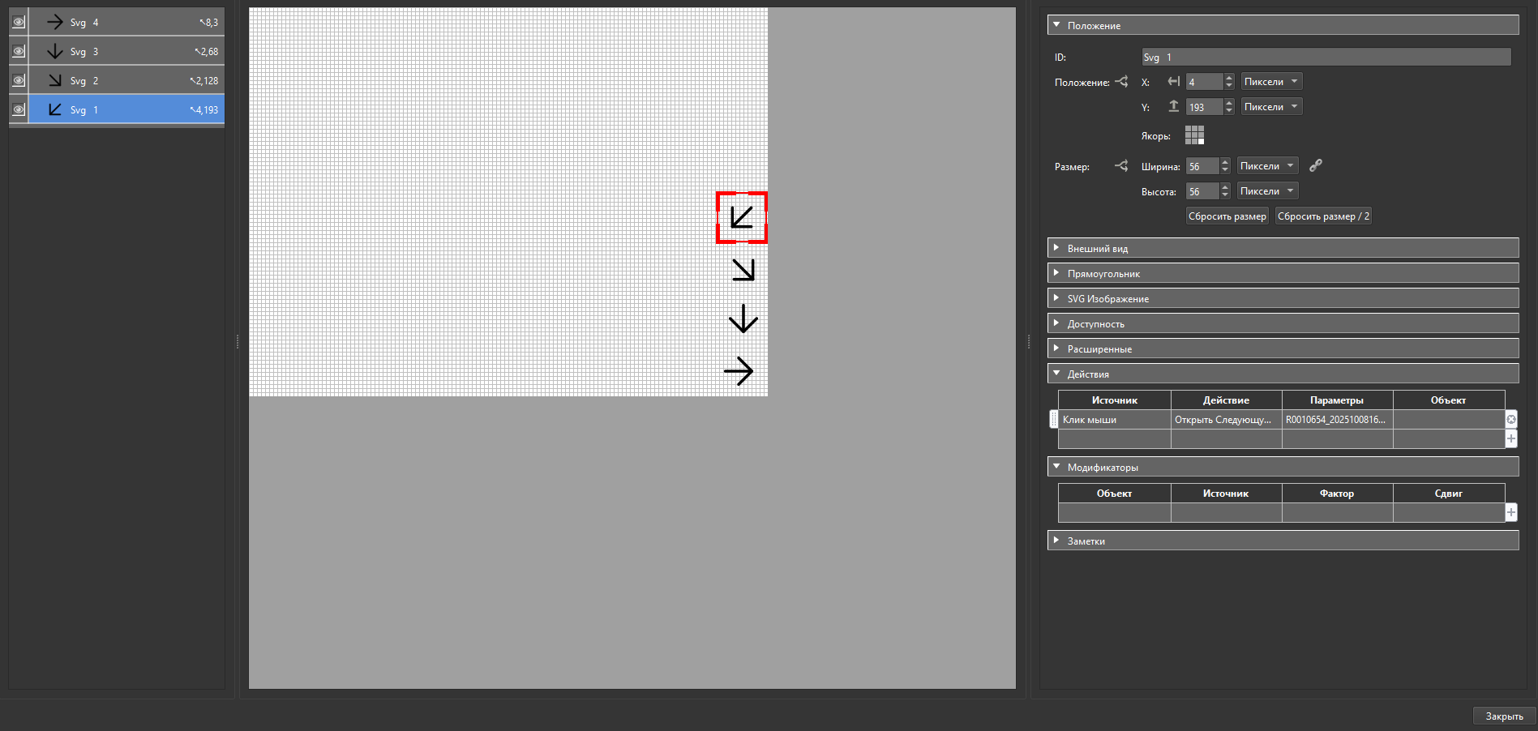
Рисунок 10 - Разработка интерфейса для виртуального тура

По завершению работы над проектом было осуществлено экспортирование проекта в формат Web. Проект для демонстрации запускался с локального сервера, так как загрузка на внешний сервер и запуск с него доступен в платной версии программы. Демонстрация настройки экспорта приведена на рисунке 10. На рисунке 11 приведена демонстрация рабочей версии проекта, запущенной через локальный сервер. Стоит отметить, что разработанный ранее интерфейс был применен для вывода именно на этапе экспорта.
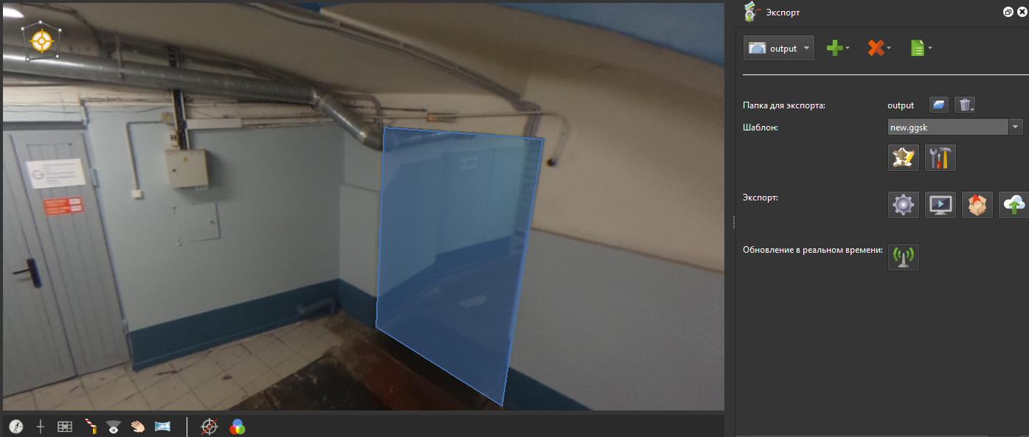
Рисунок 10 – Настройка экспорта проекта

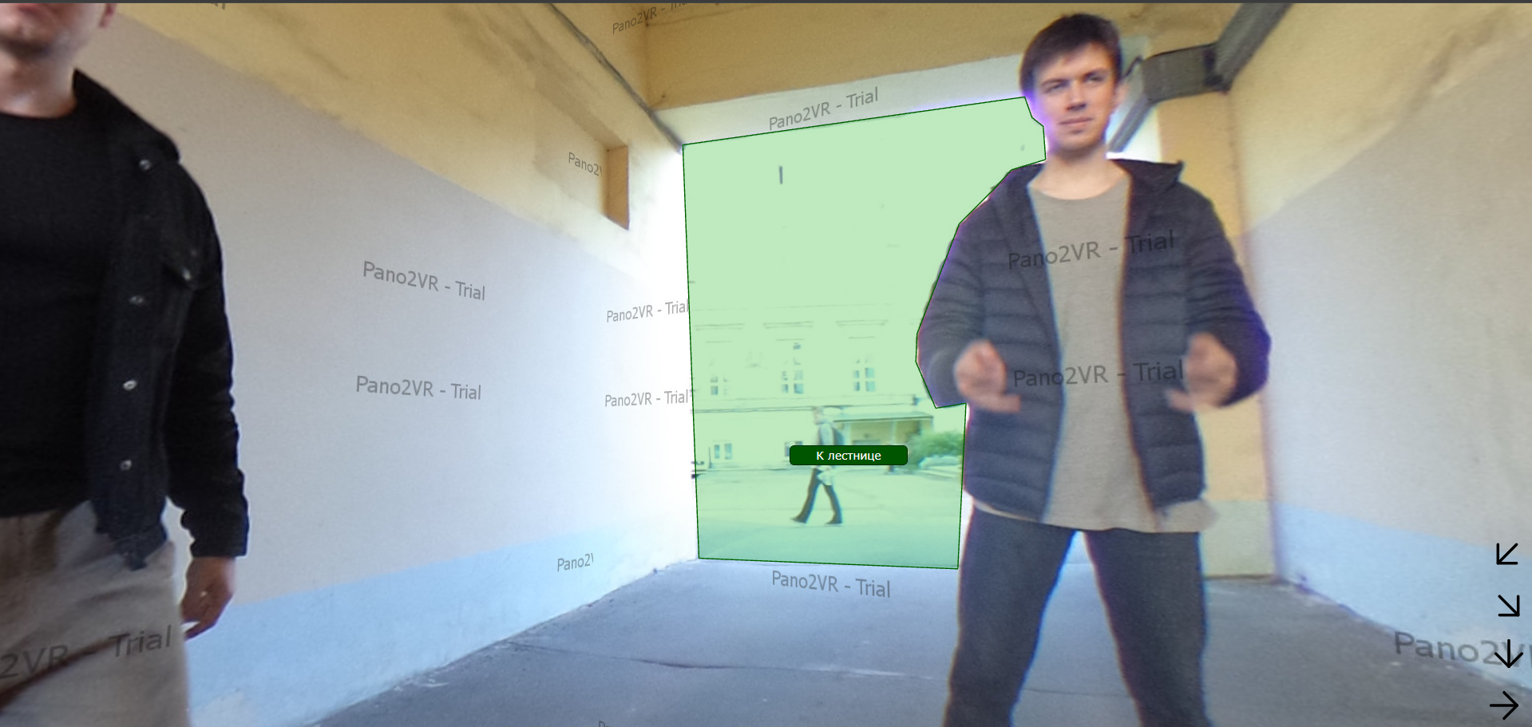
Рисунок 11 – Демонстрация проекта

Вывод
В ходе выполнения лабораторной работы были получены и применены навыки по съемке сферических панорам и видео 360 на камеру RICOH THETA S 360 с использованием планшета\смартфона для просмотра результатов съемки. Помимо этого, был разработан виртуальный 3D-тур в программе Pano2VR. Тур был составлен на основе снятых сферических панорам и подготовлен для публикации в интернет.

Список использованной литературы
1. Официальный сайт Garden Gnome Software [Электронный ресурс] URL: https://ggnome.com/pano2vr/ (дата обращения 03.11.2025).
2. Документация по работе с программой Pano2VR [Электронный ресурс] URL: https://ggnome.com/doc/index/ (дата обращения 03.11.2025).

